**Плотность распределения вероятностей - f(x)**

Для непрерывных случайных величин наряду с законом распределения вероятностей рассматривают плотность вероятностей, которую обозначают так https://yukhym.com/images/stories/Imov/Im9_002.gif.

Плотностью вероятностей случайной величины https://yukhym.com/images/stories/Imov/Im9_003.gifназывают первую производную от интегральной функции распределения вероятностей https://yukhym.com/images/stories/Imov/Im9_004.gif

https://yukhym.com/images/stories/Imov/Im9_005.gif

откуда дифференциал https://yukhym.com/images/stories/Imov/Im9_006.gif

Поскольку прирост определяют зависимости

https://yukhym.com/images/stories/Imov/Im9_007.gif

куплена плотности вероятностей на прирост случайной величины https://yukhym.com/images/stories/Imov/Im9_008.gifсоответствует вероятность того, что случайная величина https://yukhym.com/images/stories/Imov/Im9_009.gifсодержаться в промежутке https://yukhym.com/images/stories/Imov/Im9_010.gifгде https://yukhym.com/images/stories/Imov/Im9_011.gif.

Геометрически на графике плотности вероятностей https://yukhym.com/images/stories/Imov/Im9_012.gifсоответствует площадь прямоугольника с основанием https://yukhym.com/images/stories/Imov/Im9_013.gifи высотой https://yukhym.com/images/stories/Imov/Im9_014.gif

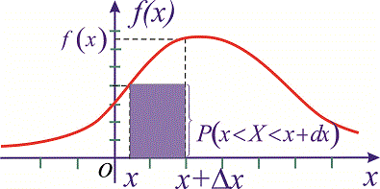

Свойства плотности вероятностей

1. Плотность вероятностей принимает положительные значения https://yukhym.com/images/stories/Imov/Im9_015.gif. Это свойство следует из определения первой производной от функции распределения https://yukhym.com/images/stories/Imov/Im9_016.gif, которая в свою очередь является неубывающей функцией.

2. Условие нормирования случайной величины https://yukhym.com/images/stories/Imov/Im9_017.gif

https://yukhym.com/images/stories/Imov/Im9_018.gif

3.Вероятность попадания случайной величины в промежуток https://yukhym.com/images/stories/Imov/Im9_019.gifопределяется зависимостью

https://yukhym.com/images/stories/Imov/Im9_020.gif

4. Функция распределения вероятностей непрерывной случайной величины определяется через плотность распределения вероятностей интегрированием

https://yukhym.com/images/stories/Imov/Im9_021.gif

---------------------------------------

Рассмотрим задачи для закрепления материала на практике.

**Пример 1.** Закон распределения случайной величины https://yukhym.com/images/stories/Imov/Im9_022.gifзаданы функцией

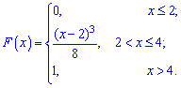

Найти плотность распределения вероятностей https://yukhym.com/images/stories/Imov/Im9_024.gifи построить графики обеих функций https://yukhym.com/images/stories/Imov/Im9_025.gif. Вычислить вероятность того, что случайная величина принадлежит промежутку https://yukhym.com/images/stories/Imov/Im9_026.gif

Решение. Вычисляем функцию плотности вероятностей

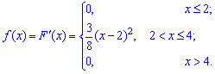

Графики функций https://yukhym.com/images/stories/Imov/Im9_028.gifизображены на рисунках

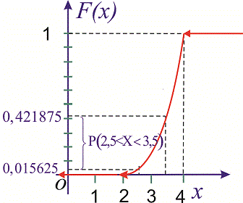

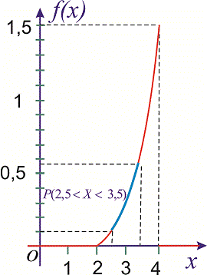

Вероятность события https://yukhym.com/images/stories/Imov/Im9_029.gifвычислим по формуле

https://yukhym.com/images/stories/Imov/Im9_030.gif

Согласно приведенной выше формулы получим

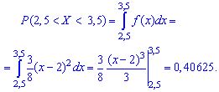

На этом задача решена.

--------------------------------------------

**Пример 2.** По заданной функцией плотности распределения вероятностей

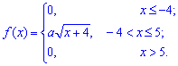

установить параметры https://yukhym.com/images/stories/Imov/Im9_033.gifи функцию распределения вероятностей https://yukhym.com/images/stories/Imov/Im9_034.gif. Построить графики функцийhttps://yukhym.com/images/stories/Imov/Im9_035.gif.

Решение. Значение постоянной https://yukhym.com/images/stories/Imov/Im9_036.gifопределяем из условия нормировки

https://yukhym.com/images/stories/Imov/Im9_037.gif

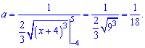

При найденном значении https://yukhym.com/images/stories/Imov/Im9_039.gifплотность вероятностей будет иметь вид

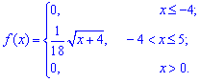

Функция распределения вероятностей определяется интегрированием:

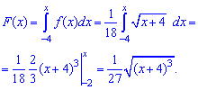

Записываем общий вид функции https://yukhym.com/images/stories/Imov/Im9_042.gif,

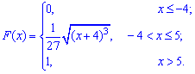

Графики функций распределения вероятностей и ее плотности показаны на рисунках ниже

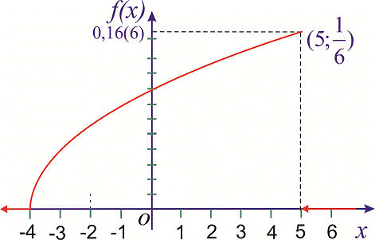

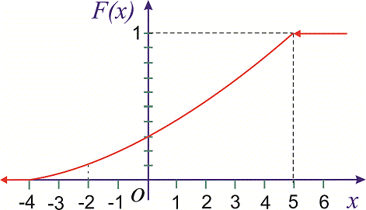

---------------------------------------

**Пример 3.** Случайная величина https://yukhym.com/images/stories/Imov/Im9_044.gifимеет закон распределения вероятностей в виде треугольника

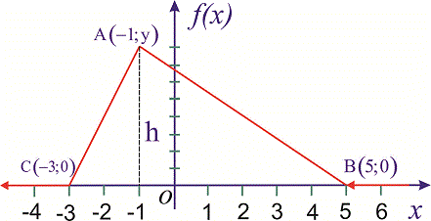

Записать выражения для плотности вероятностей и функции распределения вероятностей, построить график https://yukhym.com/images/stories/Imov/Im9_045.gifи вычислить https://yukhym.com/images/stories/Imov/Im9_046.gif.

Решение. На промежутках https://yukhym.com/images/stories/Imov/Im9_047.gifи https://yukhym.com/images/stories/Imov/Im9_048.gifплотность вероятностей меняется по линейному закону вида

https://yukhym.com/images/stories/Imov/Im9_049.gif

https://yukhym.com/images/stories/Imov/Im9_050.gif

для первого и второго участки соответственно. Для нахождения неизвестных констант https://yukhym.com/images/stories/Imov/Im9_051.gifустановим ординаты вершины треугольника https://yukhym.com/images/stories/Imov/Im9_052.gif. Используем условие нормирования, согласно которому площадь треугольника https://yukhym.com/images/stories/Imov/Im9_053.gifравна единице:

https://yukhym.com/images/stories/Imov/Im9_054.gif

При известных координатах всех вершин находим уравнение прямых

https://yukhym.com/images/stories/Imov/Im9_055.gif

https://yukhym.com/images/stories/Imov/Im9_056.gif

https://yukhym.com/images/stories/Imov/Im9_057.gif

https://yukhym.com/images/stories/Imov/Im9_058.gif

Есть другой способ нахождения уравнения прямых, предусматривающий отыскания по одной константе на уравнение. Если известна точка пересечения прямой с осью ординат https://yukhym.com/images/stories/Imov/Im9_059.gif, то уравнение прямой которая через эту точку проходит следующее

https://yukhym.com/images/stories/Imov/Im9_060.gif

где https://yukhym.com/images/stories/Imov/Im9_061.gif– ордината пересечения с осью https://yukhym.com/images/stories/Imov/Im9_062.gif. Подстановкой второй точки прямой находят неизвестную константу https://yukhym.com/images/stories/Imov/Im9_063.gif. Для заданных точек получим

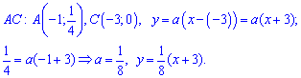

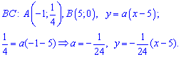

Со временем второй метод для Вас станет проще и практичнее в использовании. Плотность вероятностей примет значение

https://yukhym.com/images/stories/Imov/Im9_066.gifhttps://yukhym.com/images/stories/Imov/Im9_067.gif

а ее функция примет вид

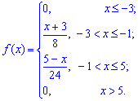

Функцию распределения вероятностей https://yukhym.com/images/stories/Imov/Im9_069.gifнаходим интегрированием:

а) на промежутке https://yukhym.com/images/stories/Imov/Im9_070.gif:

https://yukhym.com/images/stories/Imov/Im9_071.gif

2) на промежутке https://yukhym.com/images/stories/Imov/Im9_072.gif

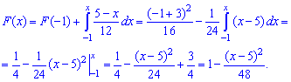

Следовательно, функция распределения вероятностей такая

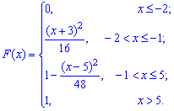

Ее график приведен ниже

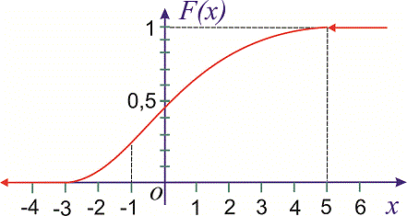

Вычисляем вероятность события https://yukhym.com/images/stories/Imov/Im9_075.gifсогласно формуле

https://yukhym.com/images/stories/Imov/Im9_076.gif

или

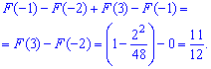

Следовательно, вероятность равна

https://yukhym.com/images/stories/Imov/Im9_078.gif

-------------------------

Хорошо проанализируйте приведенные примеры - это поможет научиться быстро находить плотность распределения вероятностей и выполнять построение графика. Будьте внимательны при интегрировании и выбирайте удобную для вычислений методику.